Задание №1

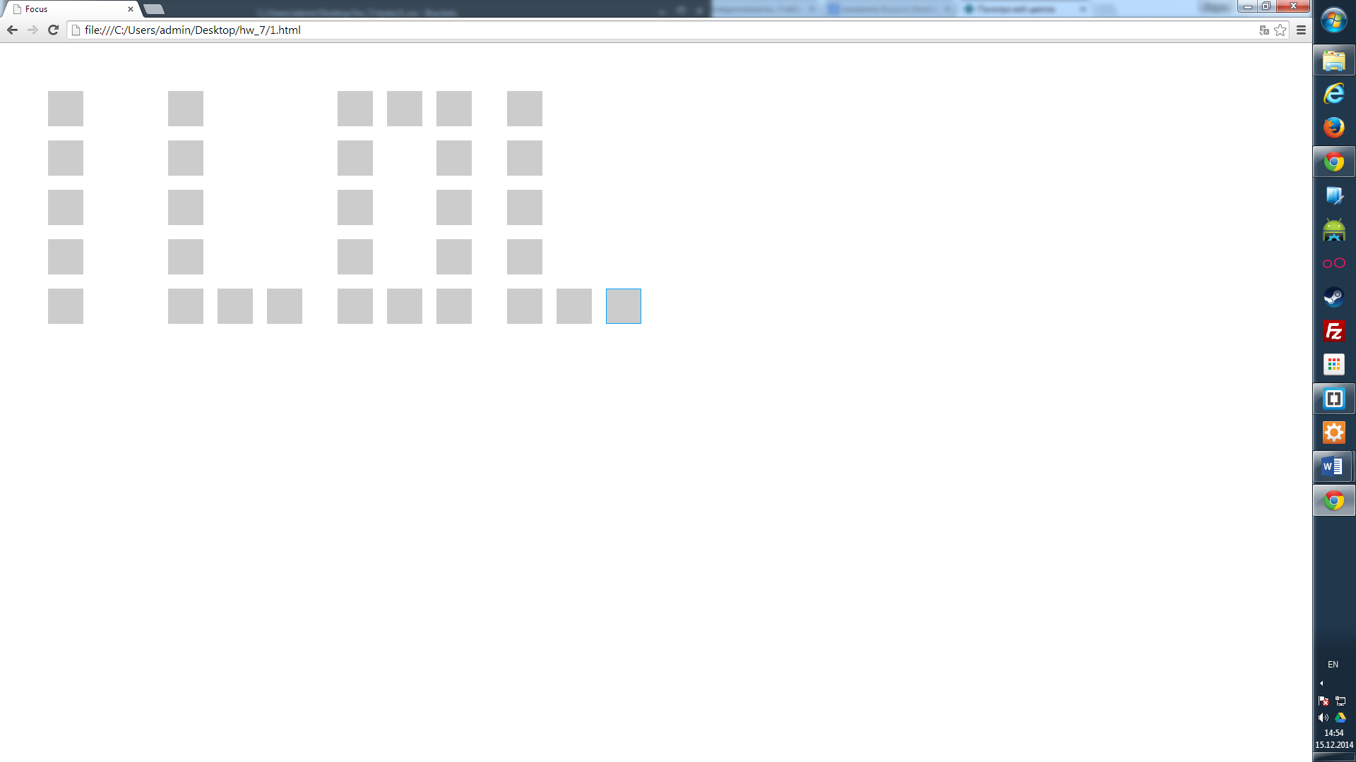Используя блочные теги размером 50х50 цветом заливки #ccc и при помощи свойств позиционирования, разместить блоки таким образом, чтобы получилась данная надпись:

Задание №2

Используя теги таблиц и ***только*** псевдоклассы, реализовать следующую таблицу

|  |  |  |  |  |  |
| --- | --- | --- | --- | --- | --- |
| Город | Пункт 1 | Пункт 2 | Пункт 3 | Пункт 4 | Пункт 5 |
| Пункт 1 | — |  |  |  |  |
| Пункт 2 | 87 | — |  |  |  |
| Пункт 3 | 64 | 56 | — |  |  |
| Пункт 4 | 37 | 32 | 91 | — |  |
| Пункт 5 | 93 | 35 | 54 | 43 | — |

*Примечание (при наведение курсором на любую строку она должна менять цвет заливки и цвет шрифта, цвета по желанию)*